Министерство образования и науки Российской Федерации

ФГАОУ ВО «Уральский федеральный университет   
имени первого Президента России Б.Н. Ельцина»

Институт новых материалов и технологий

Кафедра «Теплофизика и информатика в металлургии

ПРАКТИЧЕСКАЯ РАБОТА № 3

«Приложение-загрузчик операционной системы»

Студент: В.В. Третьяков

Группа: НМТ-373907

Преподаватель: А.С. Истомин

Екатеринбург

2020

**Цель работы**:

1. Изучение процесса загрузки персонального компьютера
2. Изучение основ построения приложений на низком уровне,
3. Изучение механизмов взаимодействия с процессором и памятью в реальном режиме

**Задача**: реализовать приложение-загрузчик операционной системы

**Требования:**

1. Приложение является двоичным образом и может быть загружено как образ дискеты или раздел MBR жесткого диска на «голом» железе или в виртуальной машине.
2. Приложение выводит в заданном месте экрана (по вариантам) ФИО автора и номер группы. Цвет и фон текста должны отличаться от стандартного
3. На противоположной стороне экрана нарисовать фигуру, указанную в варианте. Рисовать фигуру можно попиксельно или текстом

**Этапы работы**:

1. Подготовка тестового стенда

Для этого можно создать виртуальную машину. Основными элементами виртуальной машины являются процессор, оперативная память, дисплей и привод гибких дисков (floppy).

1. Запуск образа-примера работы

После того как убедились в работоспособности стенда, можно приступать к изготовлению собственного загрузчика для этого потребуется.

1. Изучить основы синтаксиса языка ассемблера используя документацию, поставляемую в комплекте с компилятором и/или общедоступные ресурсы
2. Дополнить исходный код так, чтобы ваше приложение соответствовало требованиям работы

**Вариант 13**:

13. Местоположение: Х: Справа, Y: Центр, Фигура – овал

**Ход выполнения работы:**

Для выполнения данной работы нам понадобиться 4 программы:

1. Ассемблер FASM
2. UltraISO
3. Oracle VM VertualBox

В ассемблере мы строим метод для отрисовки консоли, геометрической фигуры и надписей группы и ФИО (фрагмент кода ассемблера приведен на рисунке 1).

Рисунок 1. Фрагмент кода ассемблера.

Далее нам нужно скомпилировать проект и с помощью цикла увеличить объем файлы до 516 мб, в результате чего он преобразуется в файл с расширением .bin, который нам с помощью программы UltraISO нужно будет сконвертировать в файл с расширением .ISO.в результате в папке с программой мы получим 3 файлы, с расширением .asm, .bin, .iso.

Рисунок 2. Файлы проекта.

В виртуальной машине мы вместо образа системы добавляем наш .iso файл. Теперь при загрузке виртуальной машины будет считываться этот файл.

Рисунок 3. Носитель проекта виртуальной машины.

Далее, запускаем виртуальную машину и можем увидеть результат нашей работы.

Конечное окно виртуальной машины представлено на рисунке 4.

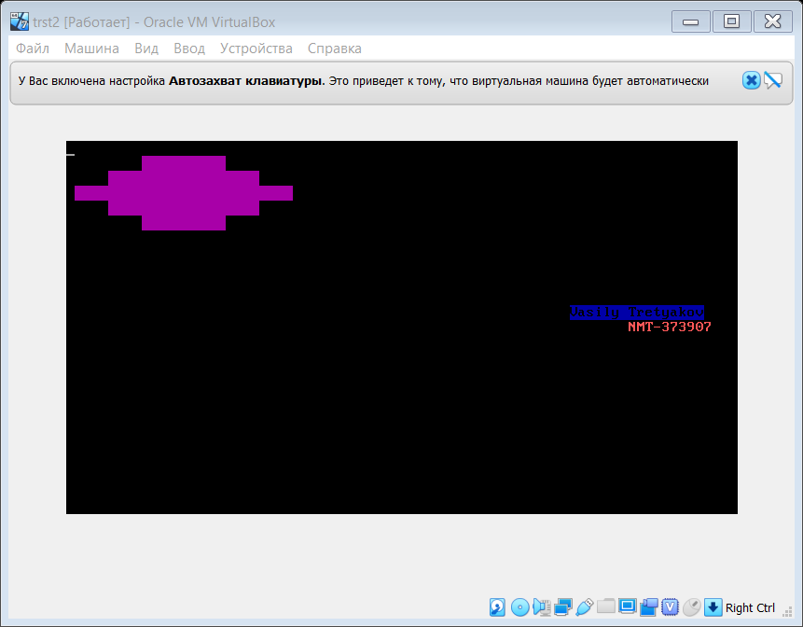

Рисунок 4. Окно программы на виртуальной машине.

Вывод:

В результате проделанной работы мы познакомились с механикой работы процесса загрузки персонального компьютера, освоили основы построения приложений на низком уровне и реализовали приложение-загрузчик операционной системы с выводом теста и фигурой.